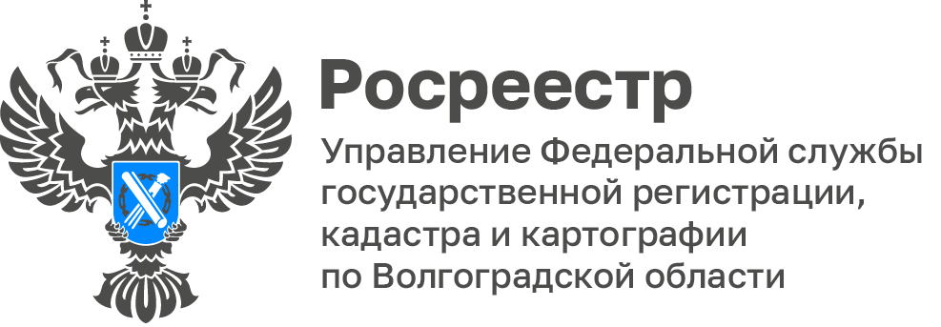

Волгоградский Росреестр рассказал о кадастровой оценке земельных участков в 2022 году

В 2022 году в Волгоградской области проведена государственная кадастровая оценка в отношении всех земельных участков. Управление информирует о вступлении в силу приказа комитета по управлению государственным имуществом Волгоградской области от 13.10.2022 № 71-н «Об утверждении результатов государственной кадастровой оценки земельных участков на территории Волгоградской области».

Согласно действующему законодательству об оценочной деятельности, в случае выявления ошибки, допущенной при определении кадастровой стоимости объекта недвижимости, юридические и физические лица, а также органы государственной власти и органы местного самоуправления вправе подать заявление в адрес государственного бюджетного учреждения Волгоградской области «Центр государственной кадастровой оценки» или многофункциональный центр.

Любым удобным способом - лично, почтовым отправлением с уведомлением о вручении или с использованием информационно-телекоммуникационных сетей общего пользования, в том числе сети «Интернет», включая портал государственных и муниципальных услуг.

Контактная информация ГБУ ВО «Центр ГКО»:
телефоны: +7 (8442) 31 94 32, +7 (8442) 31 94 03;
адрес: 400012, г. Волгоград, ул. Витимская, 15А, офис 50;
e-mail: ibti@volbti.ru;
сайт www.volbti.ru.
график работы:
понедельник – четверг с 8:00 до 17:00
пятница с 08:00 до 16:00
перерыв с 12:00 до 12:48
Выходной день – суббота, воскресенье

Заявление должно содержать:
фамилию, имя и отчество (последнее - при наличии) физического лица, полное наименование юридического лица, номер телефона для связи с заявителем, почтовый адрес и адрес электронной почты (при наличии) лица, подавшего заявление;
кадастровый номер объекта недвижимости (объектов недвижимости), в отношении, которого подается заявление;

указание на содержание ошибок, допущенных при определении кадастровой стоимости, с указанием (при необходимости) номеров страниц (разделов) отчета, на которых находятся такие ошибки, а также обоснование отнесения соответствующих сведений, указанных в отчете, к ошибочным сведениям.

«Ознакомиться с Приказом комитета по управлению государственным имуществом Волгоградской области от 13.10.2022 № 71-н «Об утверждении результатов государственной кадастровой оценки земельных участков на территории Волгоградской области можно ознакомиться в сети Интернет и в справочно-правовых программах», - добавила заместитель руководителя Управления Татьяна Штыряева.

С уважением,
Балановский Ян Олегович,
Пресс-секретарь Управления Росреестра по Волгоградской области
Mob: +7(937) 531-22-98
E-mail: pressa@voru.ru

